WYBRANE PROPOZYCJE PROGRAMOWE

Nat Geo People

luty 2017 r.

ŻYCIE BEZ RĄK: HISTORIA JESSIKI COX
Right Footed
Premiera w niedzielę 19 lutego o godz. 17:00
(1x60 min.)
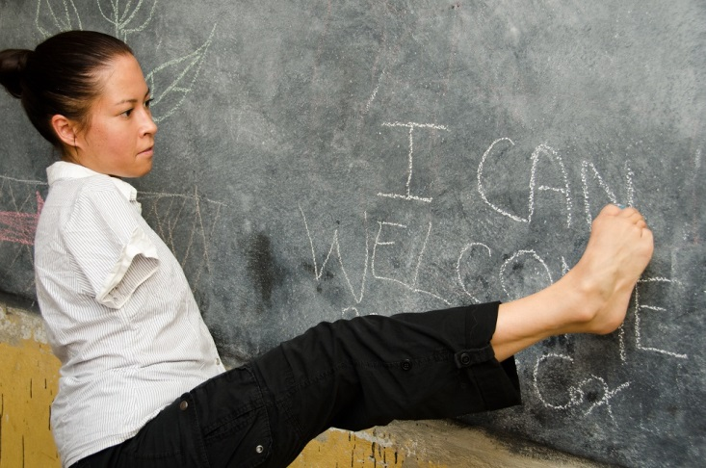
Chociaż urodziła się bez rąk, Jessica Cox nigdy nie pozwoliła, aby przeszkodziło jej to w pogoni za marzeniami. Z powodzeniem trenuje sztuki walki, ukończyła studia, wygłasza wykłady motywacyjne, jest jedyną na świecie pilotką samolotu nieposiadającą rąk, a także orędowniczką ludzi niepełnosprawnych. Film, wyreżyserowany przez zdobywcę Emmy Nicka Sparka, przybliża niezwykłą historię Jessiki o pokonywaniu przeciwności losu, dokumentując dwa lata z jej życia, w których zostaje mentorką dla dzieci z niepełnosprawnościami i ich rodzin, a także walczy o prawa ludzi niepełnosprawnych w USA i za granicą.

CZEKAJĄC NA CUD
Miracle Hospital
Premiery w środy od 22 lutego o godz. 21:00 i 21:30
(9x30 min.)
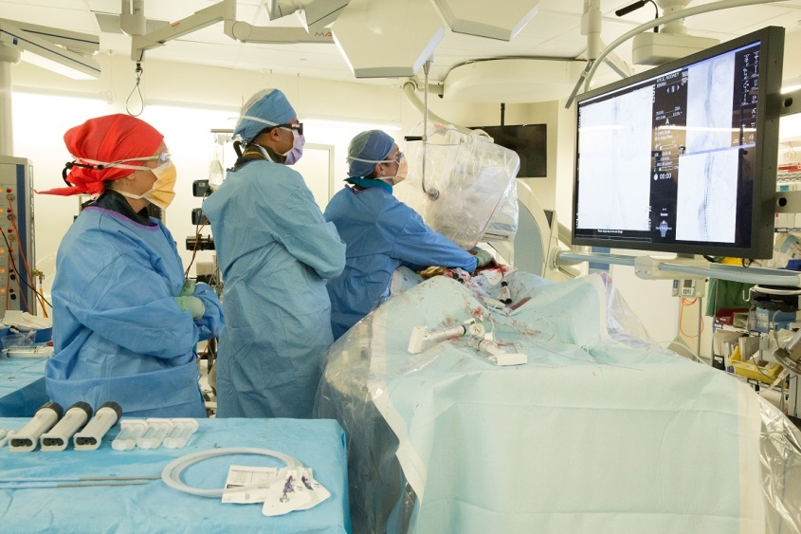
Seria przybliża kulisy lekarskiego fachu w dwóch miejskich szpitalach St. Vincent, w których zespoły najlepszych specjalistów używają najnowszych zdobyczy nauki i technologii, by każdego dnia przeprowadzać ratujące życie zabiegi. Zobaczymy stresujące sytuacje, a także ekscytujące momenty,
w których chirurdzy i specjaliści dążą do przekraczania granic medycyny,
a ich pacjenci oddają swoje życie w ich ręce w nadziei na wyzdrowienie.

TYDZIEŃ Z MIŁOŚCIĄ
Valentine’s Day Stunt
Emisja 11-12 lutego od 15:00 do 20:00 oraz 13-18 lutego od 18:00 do 0:00
Z okazji Walentynek, Nat Geo People w ramach „Tygodnia z miłością” pokaże różne oblicza miłości na świecie oraz historie niezwykłych ludzi, walczących o akceptację i spełnienie marzeń. W ramach cyklu zobaczymy m.in. programy „Tessa i Scott – taniec na lodzie”, „Ladyboys: u progu sławy”, „Czworo niemowląt na sekundę”, „Mormońska poligamia: niezwykłe historie” czy „Waleczne serce: Lizzie Velasquez”.

REWOLUCJA GENDER
Gender Revolution: A Journey With Katie Couric
Premiera w poniedziałek 13 lutego o godz. 22:00
(1x120 min.)
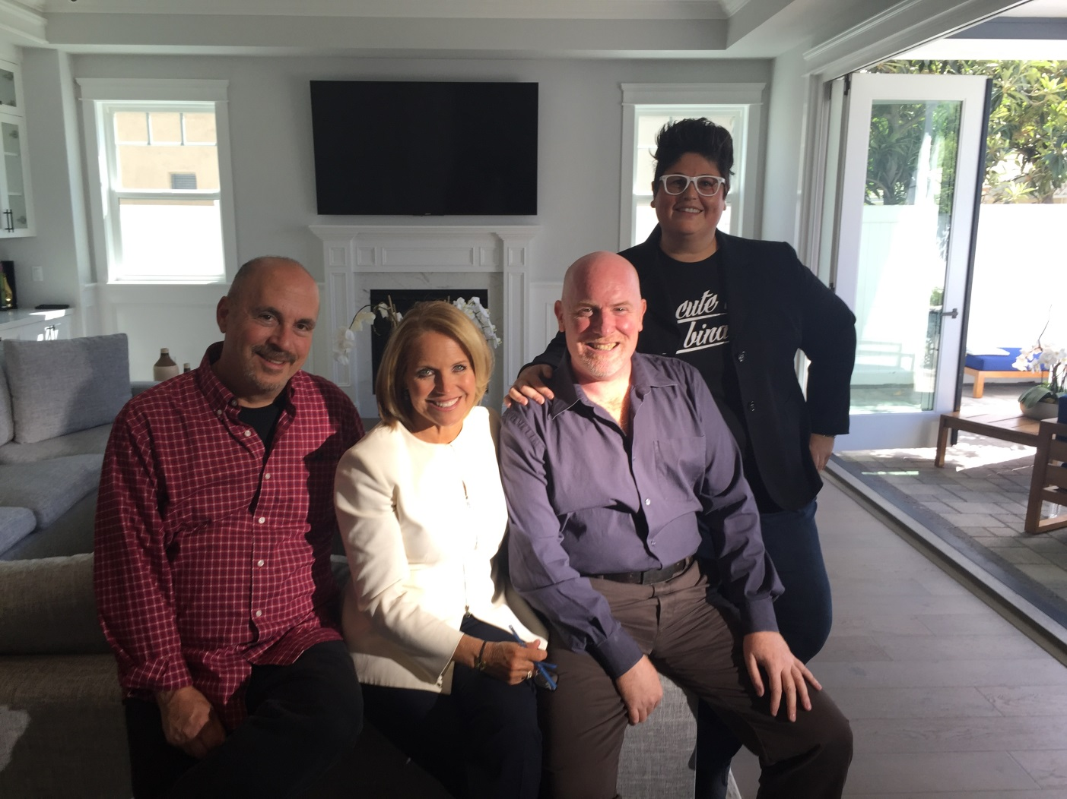
Katie Couric wyrusza w podróż przez Stany Zjednoczone, by poprzez rozmowy z naukowcami, lekarzami i ekspertami różnych dziedzin, odpowiedzieć na pytania dotyczące tożsamości płciowej. Film dotrzymuje kroku gwałtownie zmieniającym się czasom, przybliżając rolę oraz wpływ nauki, polityki i kultury na kwestie identyfikacji płciowej. Nigdy wcześniej nie opowiedziane historie o walce, zrozumieniu, ignorancji i miłości mają szansę ujrzeć światło dzienne.

# # #

Nat Geo People to kanał telewizyjny pełen inspirujących historii, opowiadanych przez autentycznych, a przy tym niezwykłych bohaterów. Pokazuje fascynujące kultury, tradycje i niespotykane zjawiska. Zaspokaja ciekawość świata, dostarczając wiele rozrywki i wzruszeń. Jest adresowany przede wszystkim do kobiet. Można w nim zobaczyć m.in. takie serie jak „Dolce vita według Davida Rocco”, „Czworo niemowląt na sekundę”, „Weterynarz z powołania” czy „Kossakowski. Szósty zmysł” oraz „Zawód: lekarz”. Na kanale jest także emitowany cykl programów „Idąc własną drogą: kobiety, które inspirują”, przedstawiających niezwykłe kobiety i ich pasję do zmieniania świata.

Kanał Nat Geo People jest dostępny m.in. dla abonentów Cyfrowego Polsatu na pozycji EPG 160 oraz nc+ - na pozycji 141 oraz UPC – na pozycji 373 i 302 i TOYA – na pozycji 342, docierając do ponad 4.5 miliona gospodarstw domowych.

Po udanym debiucie w takich krajach jak: Dania, Niemcy, Włochy czy Turcja kanał Nat Geo People stał się integralną częścią oferty programowej rodziny marek National Geographic. Jego ramówka i oprawa antenowa zaprojektowane zwłaszcza z myślą o kobiecej widowni, idealnie dopełniają ofertę programową kanałów z portfolio FOX Networks Group.

www.natgeopeople.pl

KONTAKT:
Izabella Siurdyna  PR Manager  FOX Networks Group  tel.(+48 22) 378 27 94, tel. kom. +48 697 222 296  email: izabella.siurdyna@fox.com | Izabela Knapek  Charyzma. Doradcy Komunikacji Biznesowej  Tel. +48 531 090 949  email: i.knapek@twojacharyzma.pl

